《佛冈县龙山镇LS-07-01地块控制性详细规划（修编）》公示草案

1.修编范围
修编范围位于佛冈县龙山镇官路唇村和汤塘镇联和村，面积为21公顷。修编范围东至新菱空调、西至谭一村、南至现状农林用地、北至国道G106。
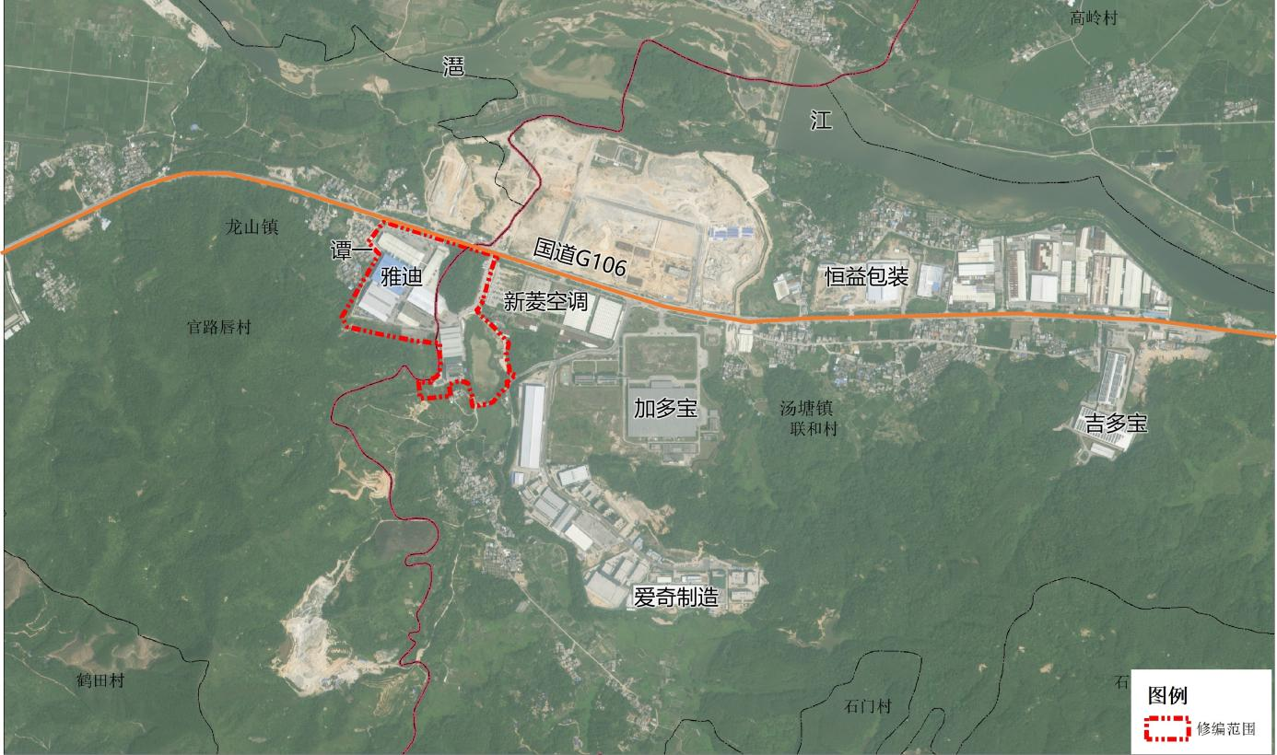
区位示意图

2.土地利用现状
根据佛冈县2025年国土变更调查数据，修编范围内现状地类主要为林地、园地、草地、耕地和公路用地。
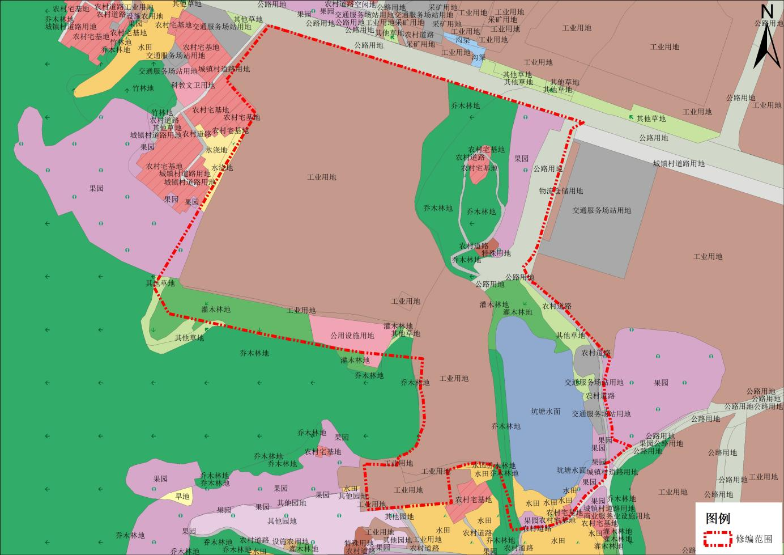
土地利用现状图

3.《佛冈县国土空间总体规划（2021-2035年）》情况

衔接《佛冈县国土空间总体规划（2021-2035年）》，修编范围大部分位于城镇开发边界内，不涉及永久基本农田、生态保护红线等限制性要素。根据国土空间总体规划用途管制方案，修编范围内规划用途主要为工业用地、城镇住宅用地、耕地、林地、园地和陆地水域。修编范围内为覆盖城镇开发边界和建设用地部分范围正在同步进行调整，项目名称为佛冈县城镇开发边界局部优化方案（城乡融合发展实验区佛冈县产业园区基础设施配套项目）。
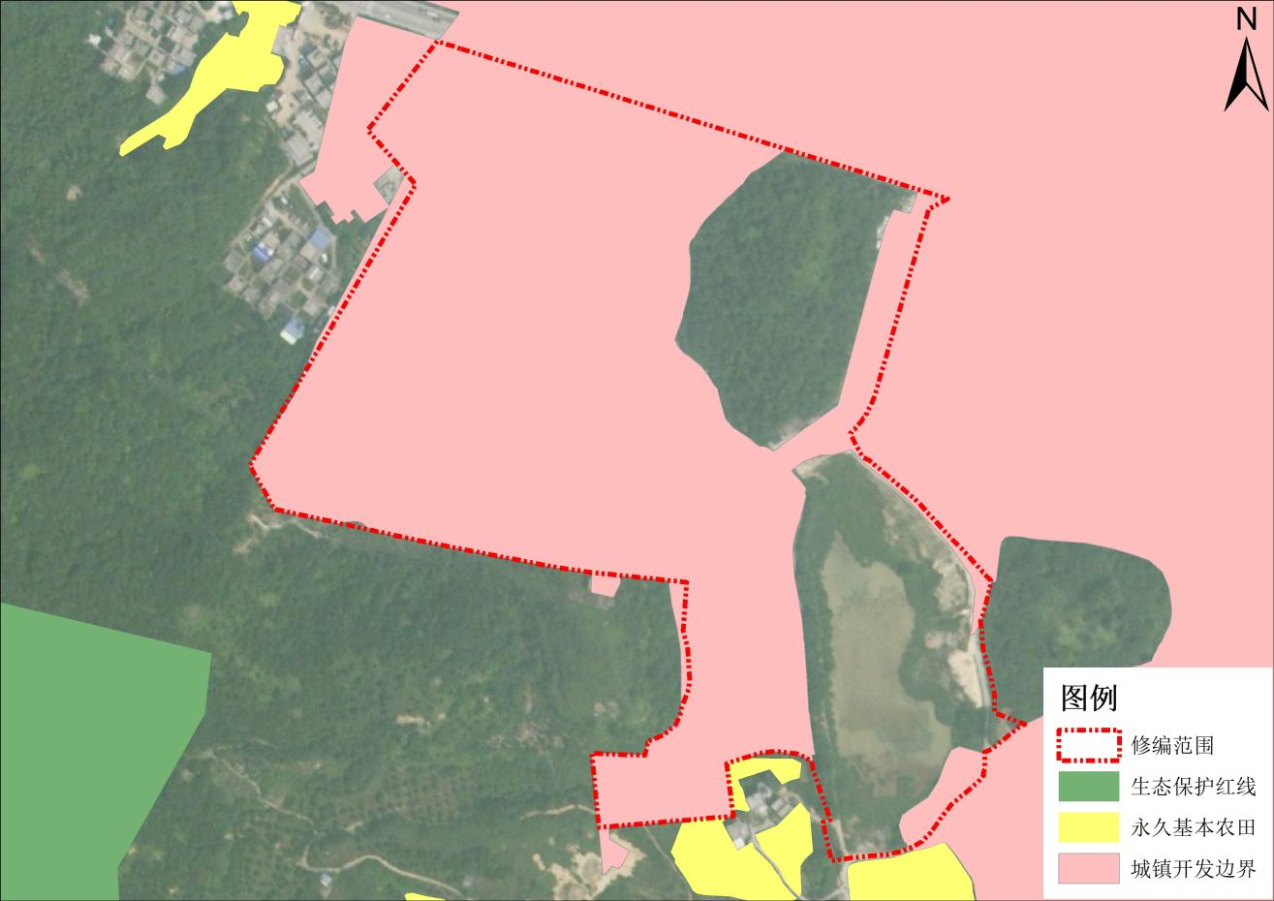
修编范围与三区三线套合图
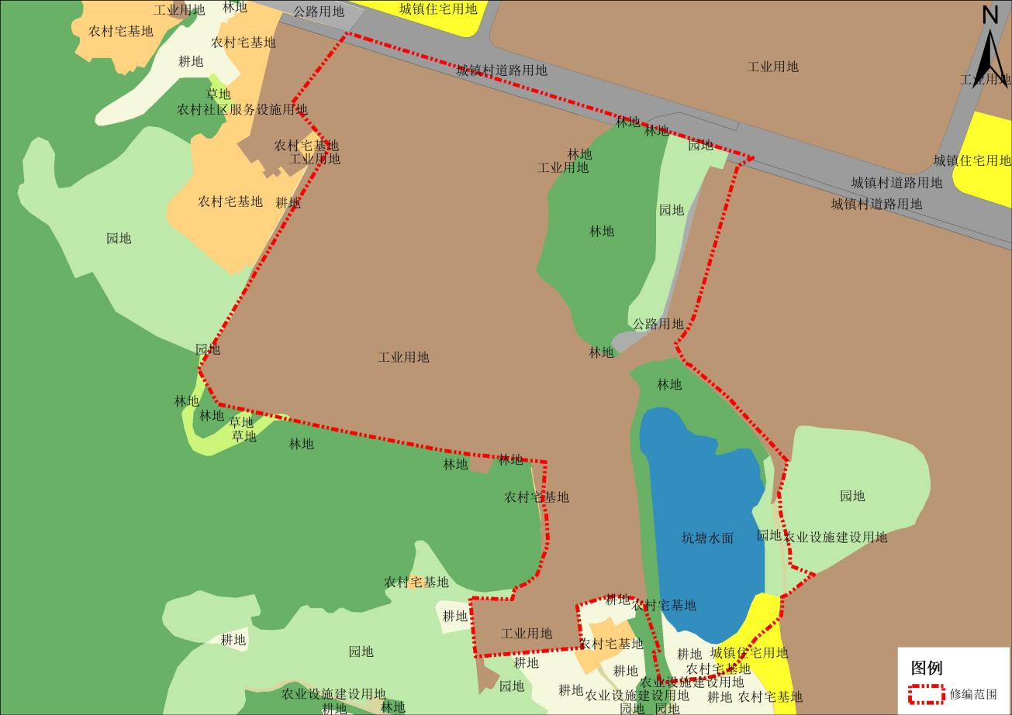
修编范围与国土空间总体规划用途管制方案套合图

4.土地利用规划

衔接国土空间总体规划和片区开发计划，增加LS-07-01-04地块，规划用途为二类工业用地；优化修编范围东侧道路线型并延长道路。其余LS-07-01-01、LS-07-01-02、LS-07-01-03地块保持不变。

相关建设用地地块指标如下：

LS-07-01-04地块：规划用地性质为二类工业用地（100102），面积64667.68平方米，规划容积率1.0-2.5、建筑密度30-65%、绿地率≤20%、建筑限高50米。
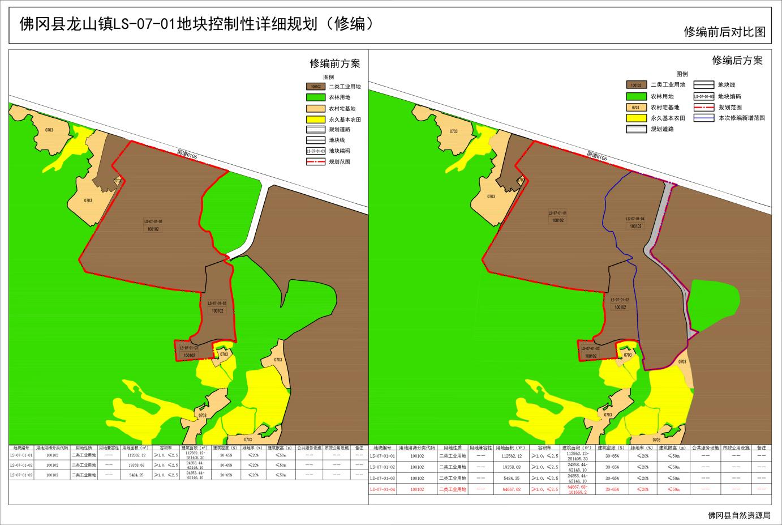
土地利用规划图修编前后对比

